ФЕДЕРАЛЬНОЕ ГОСУДАРСТВЕННОЕ АВТОНОМНОЕ ОБРАЗОВАТЕЛЬНОЕ УЧРЕЖДЕНИЕ ВЫСШЕГО ОБРАЗОВАНИЯ «ПЕРМСКИЙ НАЦИОНАЛЬНЫЙ ИССЛЕДОВАТЕЛЬСКИЙ ПОЛИТЕХНИЧЕСКИЙ УНИВЕРСИТЕТ»

Лабораторная работа

Динамические массивы №10

Выполнил студент группы РИС-23-3Б

Мазунин М.А.

Проверила доцент кафедры ИТАС

О. А. Полякова

2023 г.

**1. Постановка задачи**

Написать программу в которой создаются динамические массивы и выполнить их обработку в соответствии со своим вариантом.

**2. Анализ задачи**

Функция для формирования массива.

string alph[size] = {"A", "B", "C", "D", "E", "F", "G", "H", "I", "J"};

for (int i = 0; i < size; i++)

{

arr[i] = alph[i];

}

Функция для печати массива.

for (int i = 0; i < size; i++)

{

cout << arr[i] << " ";

}

Функция для преобразования массива

for (int i = 0; i < size+1; i++)

{

if (i != size)

{

barr[i] = arr[i];

}

else

{

barr[i] = arr[n];

}

}

Функция для удаления массива

delete[] arr;

**3. Разбор работы алгоритма**

Блок-схема

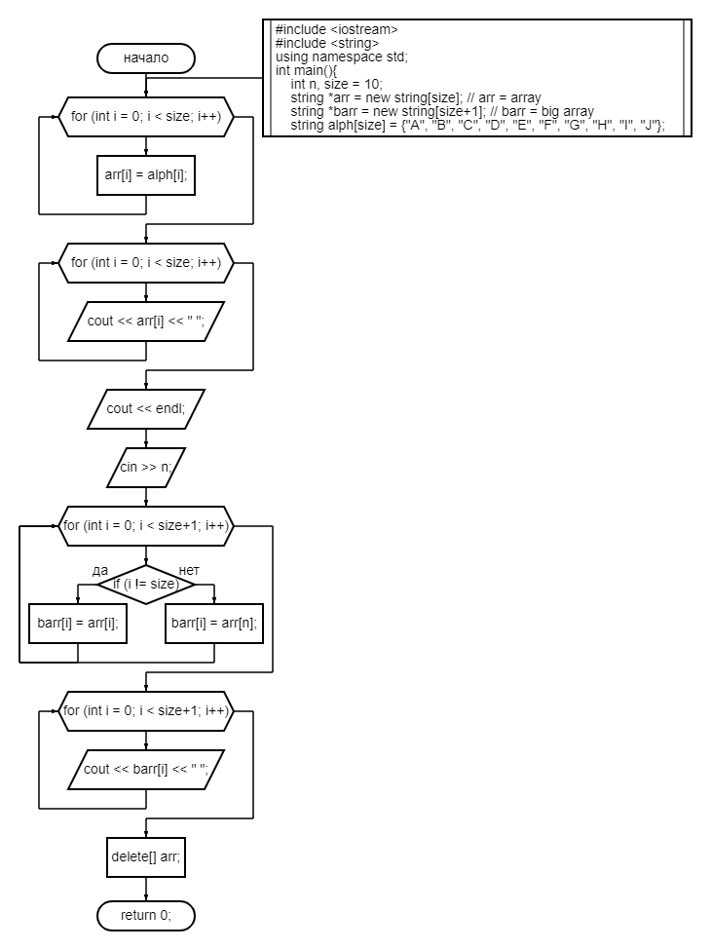

Код программы

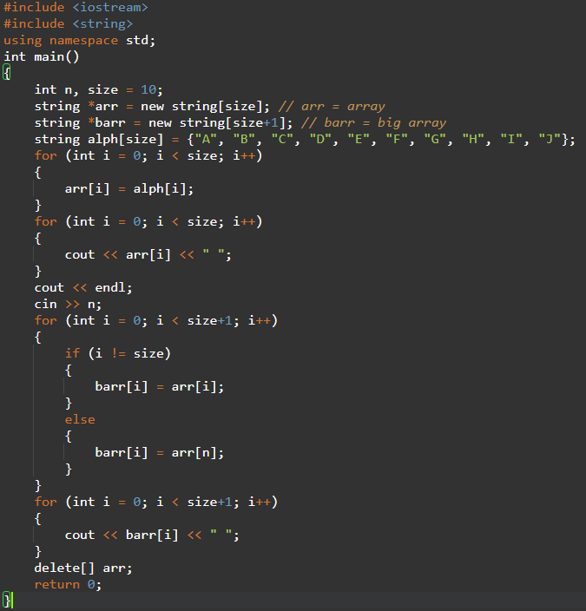

Результат при вводе n = 5

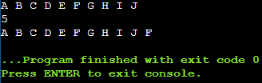

**4. Вывод**

Алгоритм выполняет поставленную задачу.

Данный проект можно найти на GitHub





